HC2 LUA
Control de calefacción - Guia de Usuario

Índice de contenido
Control de calefacción 3
1 Conceptos 3
1.1Zona 3
1.2Termostato por defecto (defaultThermostat) 3
1.3Temperatura de consigna 3
1.4Instante (TimeStamp) 3
1.5Intervalo para despertar (wakeup interval) 3
1.6Modos 3
2 El Panel de Calefacción 4
2.1Modo Manual. 6
2.2Modo Vacaciones. 6
2.3Reglas para entender el funcionamiento del panel. 7
3 Dispositivo virtual. 8
3.1Instalando el dispositivo Virtual 8
3.1.1Importar dispositivo virtual 8
3.2Configuración 8
3.2.1Configuración de usuario 9
3.2.2Indicación gráfica 9
3.3Uso del dispositivo virtual 11
3.3.1Zona 11
3.3.2Modo 11
3.3.3Temperatura 11
3.3.4Durante 11
3.3.5Grabar y Borrar 11
3.3.6Actualizar 11
3.4Información mostrada 12

Control de calefacción
Se trata de un dispositivo virtual, cuyo objetivo es ayudar a programar el uso de nuestro sistema de calefacción.
Este componente se encarga de controlar las excepciones en la programación habitual del sistema de calefacción, para poder usar el dispositivo virtual, habrá que programar el panel de calefacción previamente.
Lo primero es tener claro algunos conceptos.
  - Conceptos
Primeramente vamos a familiarizarnos con una serie de conceptos que vamos a utilizar en la configuración del panel de calefacción.
    - Zona
El controlador nos permite gestionar nuestra vivienda dividiendo esta en diferentes secciones que a su vez pueden contener habitaciones. Una zona es la agrupación de una o varias habitaciones de nuestra casa que nos permitirá gestionar desde el panel de calefacción diferenciando partes de la vivienda.
    - Termostato por defecto (defaultThermostat)
Cada una de las habitaciones cuenta(o no) con una serie de dispositivos/sensores por defecto o principales, entre otros con un termostato por defecto. Si una de nuestras habitaciones cuenta con un termostato, este podrá ser manejado desde el panel de calefacción siempre que dicha habitación esté declarada dentro de una Zona.
    - Temperatura de consigna
Es la temperatura que pretendemos alcanzar en una zona en un instante dado y mantener durante un determinado espacio de tiempo.
    - Instante (TimeStamp)
Un momento dado en el tiempo que nos ayudará a programar cuando cambia la temperatura de consigna en un termostato. Internarme el controlador lo almacena como la cantidad de segundos que han transcurrido desde el 1 de enero de 1970 01:00:00.
    - Intervalo para despertar (wakeup interval)
Para ahorrar energía, el estado habitual de los dispositivo z-Wave que usan pilas es estar “durmiendo” y “despertar” cada cierto tiempo establecido para recibir el conjunto ordenes que el controlador tenga almacenadas para el, este intervalo de tiempo entre despertares, es conocido como wakeup interval y puede hacer variar el instante en el que un termostato a pilas reciba ordenas de cambio de su temperatura de consigna.
    - Modos
Los modos de funcionamiento del panel de calefacción son tres, el funcionamiento normal que sigue la programación indicada en el propio panel, el modo manual y el modo vacaciones. Una vez veamos como utilizar el interfaz de usuario volveremos sobre los modos para ver como pueden incidir en el comportamiento del panel.
  - El Panel de Calefacción

Para acceder al panel de calefacción usaremos el botón “Paneles” del menú principal.
Si no tenemos creado ningún panel anteriormente, lo crearemos indicando un nombre de zona y pulsando el botón “Agregar”.
Antes de continuar con el panel de programación, tenemos que indicar las habitaciones que compondrán la zona que acabamos de crear, para ello pulsamos en el icono con forma de lápiz del menú de la izquierda en la línea con el nombre de la zona que se ha creado.
Seleccionamos todas las habitaciones que compondrán la zona en las que se encuentre algún dispositivo de tipo termostato sobre el que se pueda actuar y pulsamos en botón “Agregar”.
Podemos ahora programar el panel, que se divide en en tres secciones que representan los tres modos, programación, manual y vacaciones. En la parte superior se dispone el modo de programación dividido en site pestañas, una por cada día de la semana. En cada una de las pestañas se encuentra el panel de programación horaria que divide el día en cuatro secciones, Mañana, Día, Tarde y Noche.
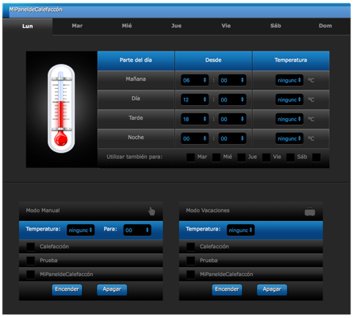

Vamos a centrarnos en el panel de programación diaria.
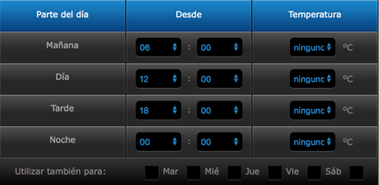
Podemos definir diferentes temperaturas a lo largo del día seleccionado en la columna “Temperatura”.
El día puede programase en cuatro partes, cada parte del día se delimita por las diferentes secciones, la primera es el periodo de tiempo desde la sección “Mañana” hasta la sección “Día”, la segunda desde “Día” hasta “Tarde”, la tercera desde “Tarde” hasta “Noche” y finalmente la última parte desde “Noche” hasta “Mañana” de siguiente día.
Finalmente, podemos utilizar la misma programación para los diferentes días de la semana marcando la sección “Utilizar también para:”, o cambiar de pestaña y programar individualmente cada uno de ellos.
El controlador enviará de forma automática a los termostatos principales de cada una de las habitaciones que componen la zona la temperatura de consigna indicada en cada sección del día de la semana cuando corresponda.
Hasta aquí todo parece sencillo, quizás alguna duda del tipo, que pasa si actuamos directamente sobre el termostato de una zona?, que temperatura prevalecerá, la del termostato a la del panel?.
Tras realizar varias pruebas hemos podido constatar que el controlador consulta regularmente el panel de calefacción de tal forma que si actuamos directamente sobre un termostato afectado por el panel, este tomará inicialmente la temperatura indicada, pero será el panel el que finalmente indique la temperatura que corresponde a la sección del día, cambiado la temperatura de consigna indicada manualmente por la programada en el propio panel.
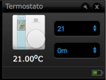
Todo se complica un poco más si usamos el factor tiempo, los propios dispositivos de tipo termostato del controlador, tienen en un campo para regular el tiempo, que no está muy claro como para que sirve.

El uso de tiempo se ve mas claro con el uso de la sección “Modo Manual”.
    - Modo Manual.
Lo primero que hay que saber sobre esa sección es que el botón “Encender” grabará la acción indicada y el botón “Apagar” borrará cualquier acción anotada en la sección.
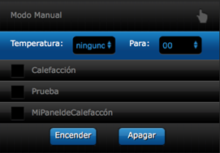

Desde esta sección indicamos de forma manual la temperatura de consigna para los termostatos de una zona, que será aplicada de inmediato cuando pulsemos el botón “Encender”.
A parte de indicar la zona, tenemos que completar dos campos más, la temperatura “Temperatura” y el tiempo “Para”.
La temperatura no tiene ningún misterio, se trata de la temperatura de consigna que queremos indicar a los termostatos de la zona, pero el tiempo, al igual que en los interfaces de los propios termostatos es un poco ambiguo.
En el campo de tiempo, en lugar de decir “Para” debería decir “Por”, ya que en este campo debemos indicar el número de horas durante las que se mantendrá la temperatura de consigna indicada. En realidad el tiempo que se indica tanto en los dispositivos como en la sección modo manual del panel de calefacción es como una sombra que protege para que la programación por defecto no cambie la temperatura durante ese tiempo, es decir, si indicamos 2h el controlador calculara dos horas desde el momento en que se grabe esta opción y anotará ese Instante(TimeStamp) por debajo del cual la programación del panel no podrá sobreescribir la temperatura establecida manualmente. Al terminar el tiempo del modo manual volverá a establecerse la programación del panel. Si aún no os habéis perdido, sigamos con las vacaciones.
    - Modo Vacaciones.
Al igual que en el modo manual, el botón “Encender” grabará la acción indicada y el botón “Apagar” borrará cualquier acción anotada en la sección.
Hay que marcar la zona sobre la que se actúa pero únicamente indicar la temperatura de consigna para asignar a los termostatos.
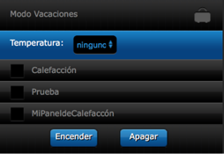

La programación del modo vacaciones, prevalecerá sobre la programación del panel, es decir, que si establecemos una temperatura de vacaciones esta permanecerá hasta que o bien se desactive o bien se sobrescriba temporalmente por una programación en modo manual.
Una vez que se entiende no es es complicado, pongamos algunas reglas generales para que quede claro.
    - Reglas para entender el funcionamiento del panel.

Por defecto se seguirán las indicaciones programadas en el panel, cuando llegue el momento programado, se enviará al termostato por defecto de las habitaciones de la zona correspondiente la temperatura de consigna indicada en el panel.

Hay que tener en cuenta que el controlador lee regularmente el panel, así que puede que los cambios no se apliquen en el preciso instante en el que se han programado.

Hay que contar con los tiempos de wakeup de los termostatos a pilas a la hora de aplicar en el dispositivo real la temperatura de consigna.
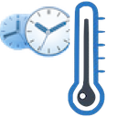
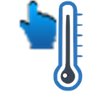
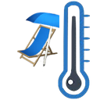
La temperatura de consigna establecida en el modo manual se aplicará en el momento y crea una protección que dura el tiempo establecido, del tal forma que la programación del panel no actuará durante ese tiempo.

El panel se consulta regularmente por el controlador, por lo que si encuentra una anotación fuera del ámbito de la programación manual, intentará establecer la temperatura de consigna del periodo correspondiente.

La programación del modo vacaciones suspende indefinidamente la programación del panel.

La programación de modo manual sobre escribe temporalmente tanto la programación del panel como la programación del modo vacaciones.
  - Dispositivo virtual.
Podemos disponer una programación que se ajuste a nuestras necesidades e indicar las excepciones con la ayuda de los modos manual y vacaciones, pero seguramente que estos ajustes sean necesarios precisamente cuando nos encontremos fuera de casa y no tenemos acceso al panel desde la aplicación web en un navegador.
Desde las apps para dispositivos móviles no hay forma de acceder a los paneles, así es que nos vendrá muy bien un dispositivo que nos permitiera acceder a la programación en modo manual y vacaciones.
    - Instalando el dispositivo Virtual
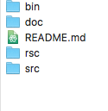
Una vez descargado el proyecto de control de calefacción y descomprimido, tendremos una carpeta “HC2LUA-ControlCalefaccion”con la siguiente estructura:
y podremos comenzar la instalación.
      - Importar dispositivo virtual

Desde el menú principal escogemos la pantalla de Dispositivos.

y en el menú de la izquierda seleccionamos la opción “Agregar o remover dispositivo”
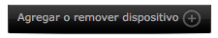
Seguidamente pulsamos el botón 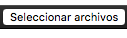 escogiendo el fichero de la carpeta de descarga /bin/ControlConsumoElect.vfib.
El dispositivo se creará inmediatamente, podemos en este momento configurar la Habitación conde queremos ubicarle.
Ahora debemos pulsar el icono de la parte lateral derecha  para grabar el dispositivo.
    - Configuración
A continuación configuraremos el dispositivo virtual.

      - Configuración de usuario
Para adecuar la configuración de usuario, seleccionamos en el dispositivo virtual el botón de edición y seguidamente la pestaña “Avanzado”.
Tendremos que hacer scroll en la pantalla hacia abajo hasta encontrar el botón etiquetado “Act⏎” con ID: “actButton”, veremos el espacio destinado al código de este botón y en las primeras líneas la sección “CONFIGURACION DE USUARIO” donde podemos indicar nuestra configuración de la indicación gráfica.
--[[----- CONFIGURACION DE USUARIO -------------------------------------------]]
iconoProgra = 1061 -- id del icono de temperatura programada
iconoManual = 1062 -- id del icono de temperatura manual
iconoVacaci = 1050 -- id del icono de temperatura vacaciones
--[[----- FIN CONFIGURACION DE USUARIO --------------------------------------]]
      - Indicación gráfica
Para configurar las indicaciones gráficas, tendremos que averiguar los iD asignados por HC2 a los iconos que aparecerán para indicar el modo en el que se encuentra la programación de la zona de calefacción.
Primeramente tendremos que añadir los iconos a nuestro HC2, para incorporar los iconos, seleccionamos en el dispositivo virtual el botón de edición , seguidamente pulsamos el botón “Cambiar ícono”
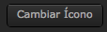
Mediante la opción “Seleccionar archivo”, escogemos el fichero que contiene uno de los iconos proporcionados en la distribución en la carpeta
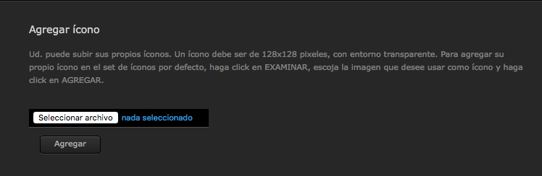
/rsc/
una vez seleccionado pulsamos el botón “Agregar”.
Procedemos de manera análoga para añadir el resto de imágenes.

Finalmente seleccionamos cualquiera de ellos y lo descargamos a nuestro ordenador
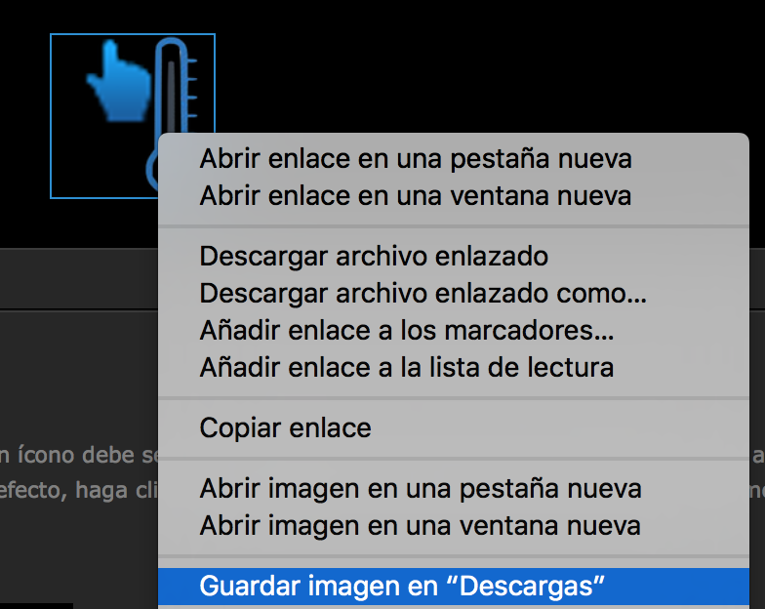
El fichero con la imagen se descargará con el nombre que el sistema HC2 haya aplicado, por ejemplo “User1062.png”, esto significa que el iD del icono es 1062.
Procedemos de manera análoga con el resto imágenes, de esta forma obtendremos los número que usamos en las variables,
iconoProgra id del icono de temperatura programada

iconoManual id del icono de temperatura manual

iconoVacaci id del icono de temperatura vacaciones

    - Uso del dispositivo virtual
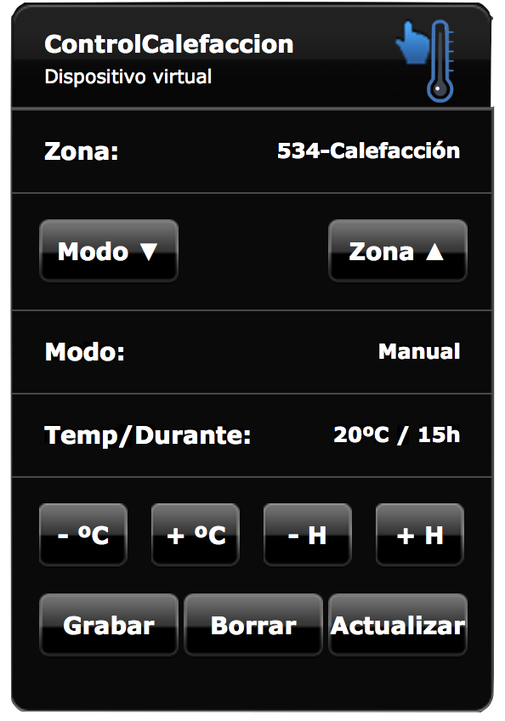
Si hemos llegado has aquí, tendremos nuestro dispositivo funcionando, veamos ahora que podemos hacer.

El dispositivo muestra una serie de información en etiquetas y botones que permiten realizar cambios.
Lo primero que hay que saber es que los cambios no serán efectivos hasta que no sean grabados.
      - Zona
Con el botón Zona podemos cambiar la zona de calefacción sobre la que queremos actuar, esta se reflejará en la etiqueta superior al botón.
      - Modo
El botón Modo permite cambiar entre modo manual y modo vacaciones.
      - Temperatura
Mediante los botones “-º C” y “+ ºC”, podemos aumentar o disminuir la temperatura.
      - Durante
Si se ha seleccionado el modo manual, se permitirá indicar el tiempo de protección sobre la programación con el uso del los botones “- H” y “+ H”.
      - Grabar y Borrar
El botón “Grabar” grabará la acción indicada y el botón “Borrar” borrará cualquier acción anotada en la sección.
      - Actualizar
El botón actualizar refresca la información de la pantalla y del icono mostrando el estado actual
    - Información mostrada
Normalmente el dispositivo se muestra en su modo reducido, donde podemos observar a simple vista información del estado de la zona.
Pulsando el botón por defecto, el panel irá cambiado de zona a mostrar y refrescará la información de la barra de LOG. La barra muestra el nombre de la zona así como los grados y tiempo de protección, Adicionalmente el icono mostrará el modo de programación.
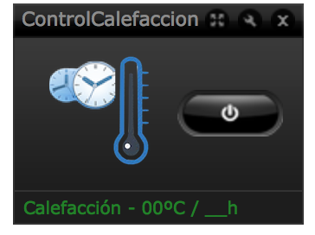
De esta forma podremos saber si una zona determinada se encuentra en modo: Programación, se regirá por la programación del panel.

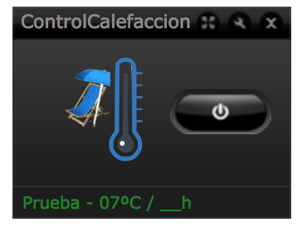
Vacaciones, en cuyo caso veremos reflejada la temperatura.

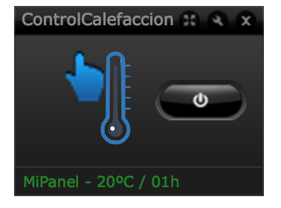
Manual, se observará tanto temperatura como tiempo de protección que resta.

